# Hector - Kinderakademie

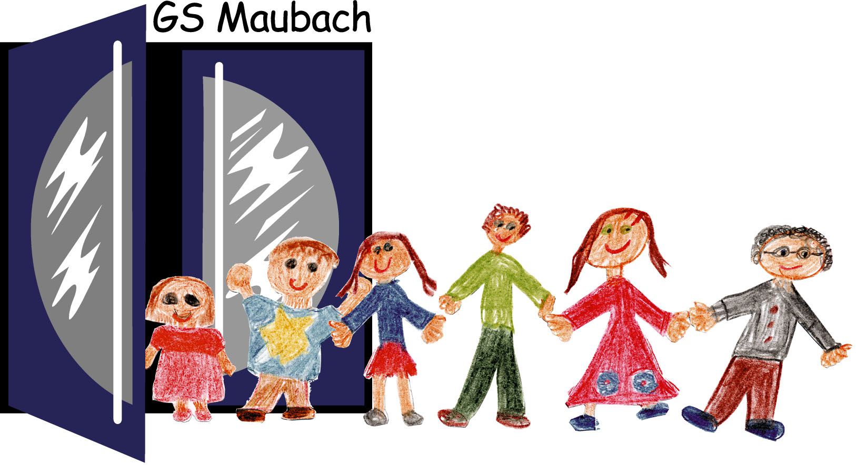

___________________________________________________________________________

# GS Maubach, Stubener Weg 1, 71522 Backnang, Tel. 07191/95240-0 Fax 95240-10 www.gs-maubach.de E-mail: [info@gs-maubach.wn.schule-bw.de](mailto:info@gs-maubach.wn.schule-bw.de)

**Beobachtungsbogen für Unterrichtssituationen**

**Nur für Hector-Kursangebote verwenden**

Obligatorisch für die Anmeldung

|  |  |
| --- | --- |
| Name des Kindes |  |
| Schule / Ort der Schule |  |
| Name der Lehrerin / des Lehrers |  |

Mit folgenden Fragen möchten wir genauer erfahren, wie Sie das Kind sehen.

|  |  |  |  |  |
| --- | --- | --- | --- | --- |
| Das Kind ........ | trifft nicht  zu | trifft eher nicht zu | trifft eher zu | trifft zu |
| hat in einzelnen Bereichen (auch musisch, gestalterisch) ein sehr hohes Detailwissen. |  |  |  |  |
| setzt sich selbständig Leistungsziele. |  |  |  |  |
| ist außergewöhnlich neugierig bzw. wissbegierig. |  |  |  |  |
| bringt Alternativvorschläge oder eigene Ideen ein. |  |  |  |  |
| löst (selbst) gestellte Aufgaben mit einem Minimum an Anleitung und Hilfe durch Erwachsene. |  |  |  |  |
| fühlt sich im Unterricht bei Routineaufgaben gelangweilt. |  |  |  |  |
| liest von sich aus Bücher, die über die eigene Altersstufe hinausgehen. |  |  |  |  |
| fällt auf durch überdurchschnittliche Sprachkompetenz. |  |  |  |  |
| arbeitet mit großer Ausdauer in Bereichen, die es interessieren. |  |  |  |  |
| stellt hohe Qualitätsansprüche an sich selbst und andere. |  |  |  |  |

7 Kriterien (trifft zu und trifft eher zu) müssen erfüllt sein.

Bereichsempfehlung aus dem Kursangebot (Naturwissenschaften, Mathematik, Sprache, ...)

|  |
| --- |
|  |

Datum, Unterschrift der Lehrerin, des Lehrers